**ADMINISTRACIÓN de SERVCIOS de RED**

**ASS4501**

**Prueba N° 1**

|  |  |
| --- | --- |
| NOMBRES y APELLIDOS: | |
| RUT: | FECHA: |

|  |  |  |
| --- | --- | --- |
| **Tiempo Duración:** | 135 min. |  |
| **Puntaje Total:** | 100 pts. | **Nota: 7.0** |
| **Puntaje:** | 60 pts | **Nota: 4.0** |
| Puntaje obtenido: | | NOTA: |
| Firma: | |  |

**INSTRUCCIONES GENERALES**

|  |
| --- |
| 1. Para la solución de este examen use la máquina virtual RHEL, Centos, Win7. 2. Esta prueba será evaluada con una escala de 1 a 100 puntos. 3. El tiempo máximo disponible para responder las preguntas es de 135 minutos. 4. Se prohíbe el uso de los teléfonos celulares, calculadora u otro componente electrónico. |

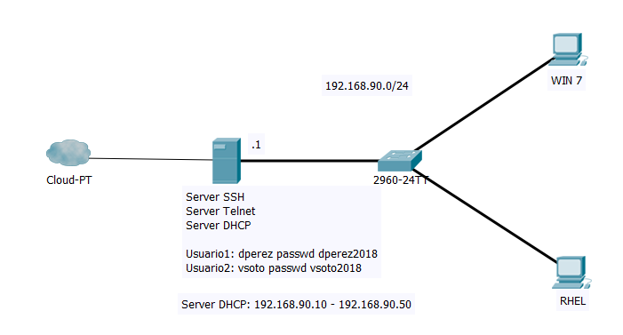

**1.- Conectar el servidor Centos 6.5 a los clientes Win 7 y RHEL, y configurar los parámetros de red que se indican en la topología. Los adaptadores de red de levantar automaticamente ante un reinicio del sistema. 20 pts.**

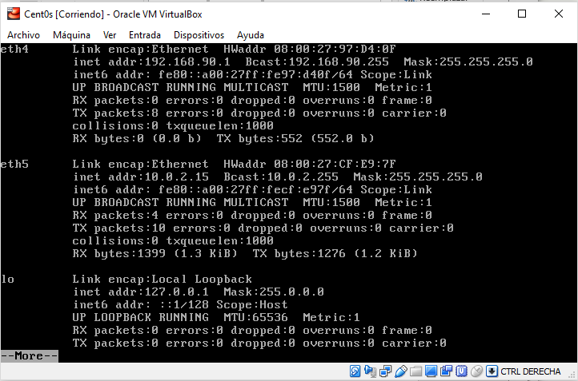

**2.- Cambiar la contraseña al usuario root del servidor Centos 6.5 por su_primer_nombre.2017 y de RHEL como redhat123. 10 pts.**

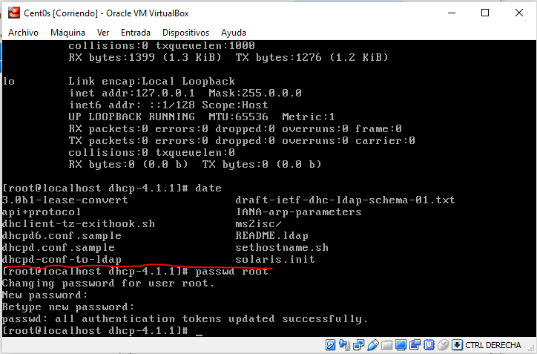

**3.- Configurar servicio DHCP, según los parametros dados en la topología. 20 pts.**

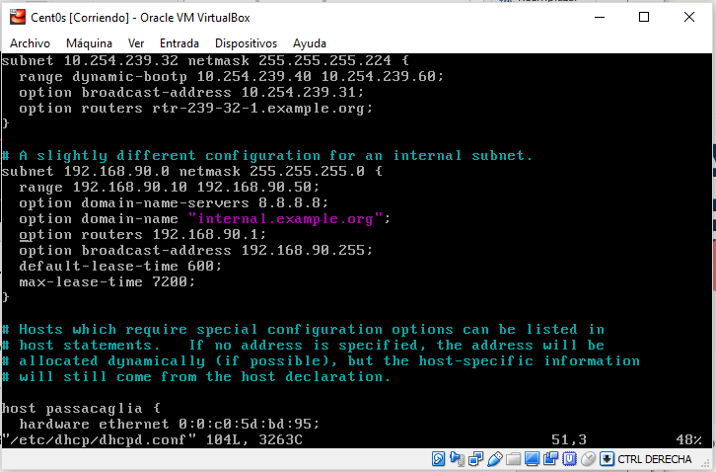

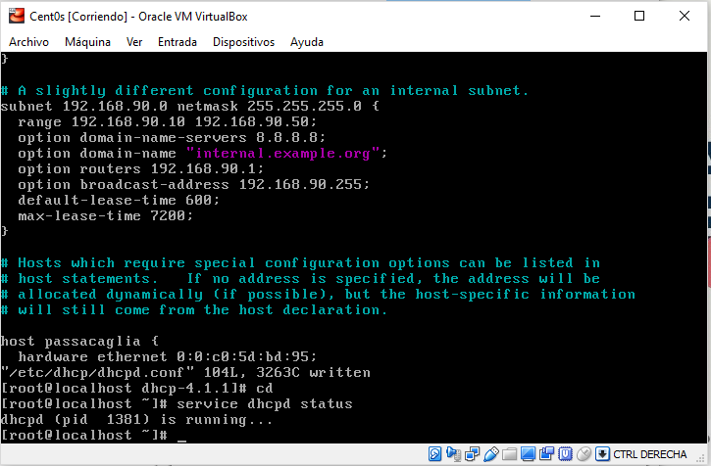

**3.- Configurar los servicios SSH y Telnet. Conectar al usuario dperez al servidor Centos 6.5 a traves de Telnet desde el PC Win7 y al usuario vsoto a traves de SSH desde el PC RHEL. 20 pts.**

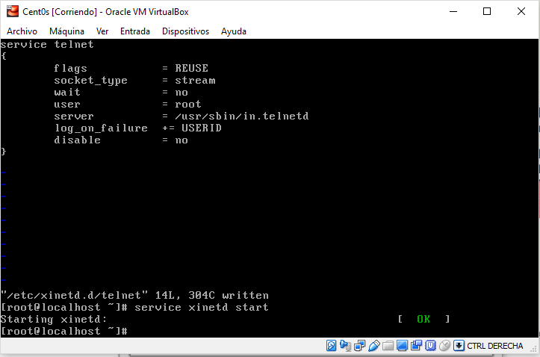

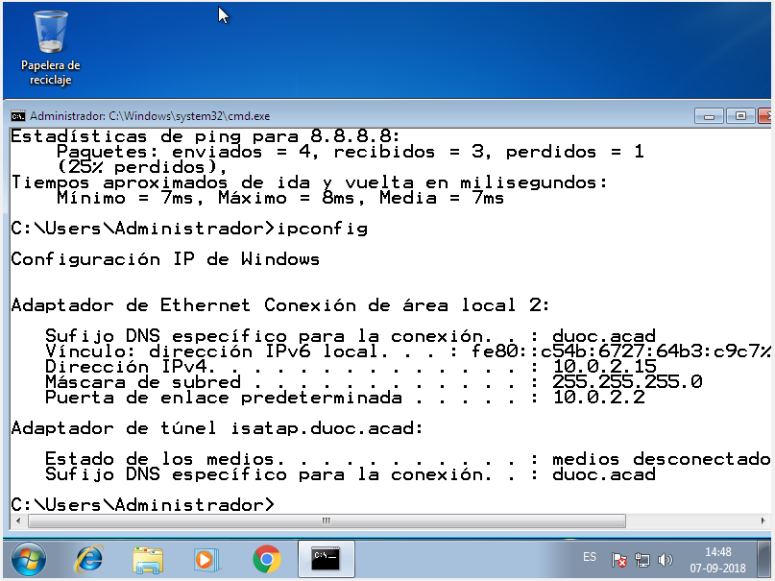

**4.- Verificar accesos satisfactorios, erróneos de los usuarios. 10 pts.**

**5.- Dejar los servicios DHCP, SSH, Telnet habilitados ante un reinicio del sistema en los niveles 3 y 5. 10 pts.**

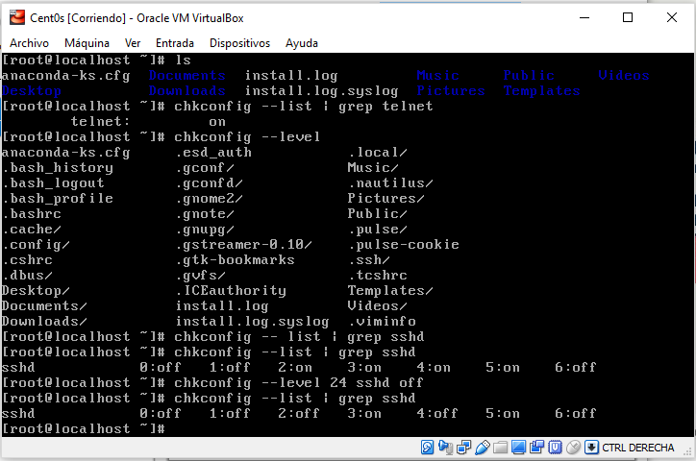



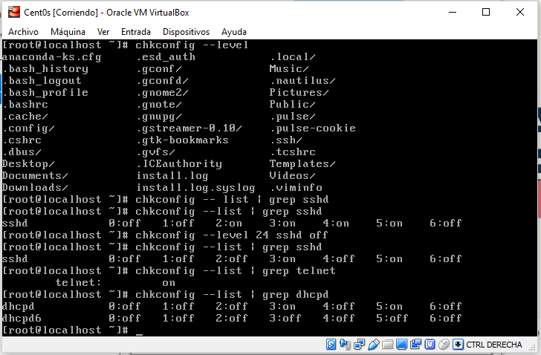

**6.- Obtener desde el archivo de LOG adecuado, información respecto de la memoria y dispositivos de disco de servidor Centos 6.5. Listar la información desde el archivo de LOG adecuado, respecto de las instalaciones realizadas en el sistema con el gestor de paquetes YUM . 10 pts.**